
Colegio Nuestro Tiempo - R.B.D: 14.507-6
Profesor: Cristóbal Meneses González
Guía de Trabajo Tercero y Cuarto Básico
Educación física y Salud
Semana 2
OA: Reforzar hábitos de vida saludable y actividades físicas en entornos seguros (hogar).
- Lee y responde
Durante el día, existen diferentes momentos de alimentación. Cada uno de ellos es fundamental para lograr estar atento a los estímulos de la vida diaria. Si nos falta una comida durante el día, nuestro desempeño disminuirá considerablemente, podemos estar distraídos o incluso accidentarnos. Es importante nutrir mi alimentación con alimentos variados en vitaminas y minerales.
En el siguiente recuadro observamos las distintas comidas del día. Las que ocupan mayor espacio nos indican que debemos comer más cantidad de alimento en esas comidas. Es importante destacar la importancia de cada una de estas comidas, para nuestro bienestar y correcto desarrollo físico y psicológico.
Porcentaje de alimentación diaria
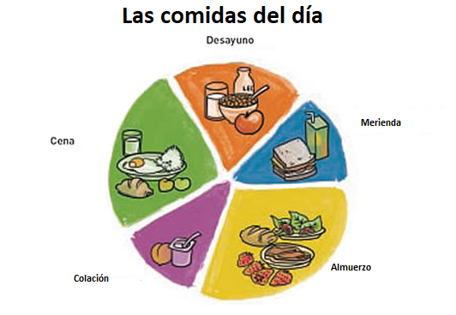

A.- ¿Cuáles son las comidas que contienen menos alimento?

B.- ¿Cuántas comidas son en el día?

C.- ¿Por qué debo respetar todas las comidas del día?

D.- ¿Tú te alimentas la cantidad de veces indicada en la imagen?

E.- ¿Crees tú que el rendimiento físico está relacionado con todas las comidas? ¿Por qué?

F.- ¿El desayuno es importante para la concentración y estar atento a las actividades matutinas? ¿Por qué?

2.- Los tipos de comidas se componen por grupos de alimentos los cuales se dividen en cuatro. Es muy importante conocer esta información para generar comidas equilibradas que te permitan estar con energía todo el día.
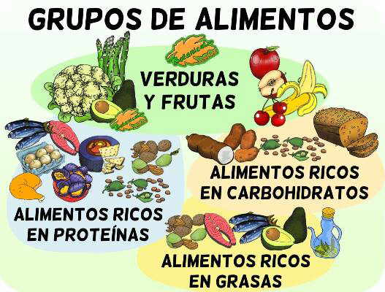

3.- Es momento de moverse, invita a un adulto a realizar una competencia.
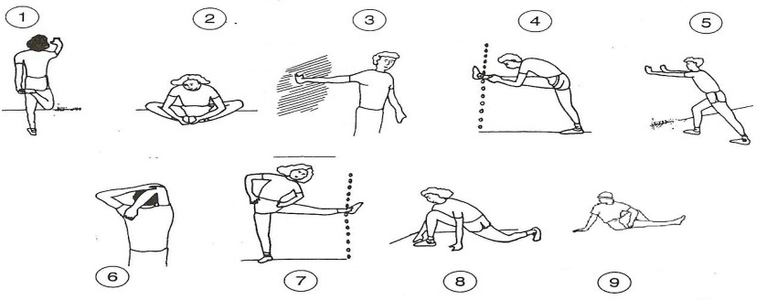
A.- Realiza elongaciones y movilidad articular antes de comenzar (vistas en clases).

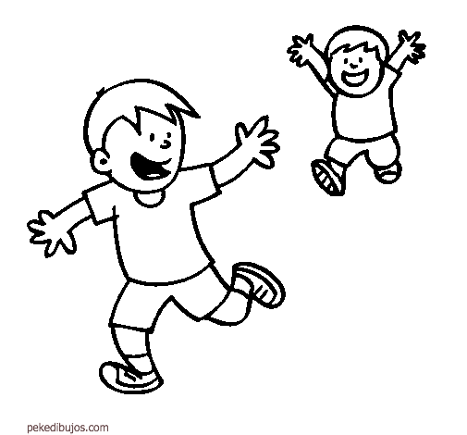
B.- Carrera de 50 pasos: cuenta 50 pasos y marca la meta con cualquier objeto; realiza 3 veces la carrera y anota quien es el ganador de cada carrera.

C.- Flexiones de brazos: Realiza la mayor cantidad de flexiones de brazos (máximo 15); (si no puedes realizarla, resiste en la posición “A” 40 segundos) igual que en la imagen. Luego invita al adulto que te supere.
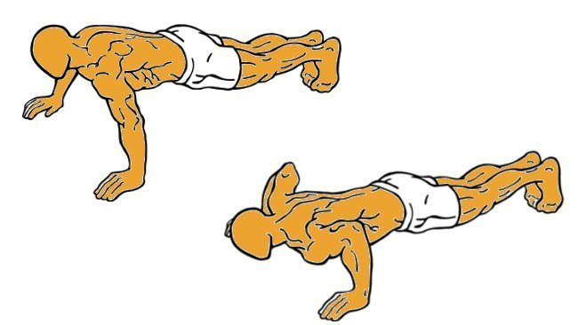
A

B

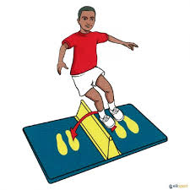
D.- Salto a pies juntos: Ubica un objeto en el suelo que puedas saltar y realiza 20 saltos a pies juntos, luego es el turno del adulto. Repitan esta actividad 3 veces (descansando entre ellas).

Importante: Esta guía será evaluada al retornar a clases; debe estar impresa y desarrollada en su totalidad.

